보도자료

배우 조성하, 동아프리카 가뭄 긴급구호에 목소리 재능기부
- 긴급구호 모금영상(DRTV)에서 도움의 손길 호소
- “모두 같이 정성 모아 아프리카 아이들 도울 수 있었으면…”
문의 세이브더칠드런 미디어팀 02-6900-4463

2017.8.1 오는 5일 OCN드라마 <구해줘>에 출연하는 배우 조성하 씨가 국제 구호개발 NGO 세이브더칠드런의 동아프리카 가뭄 긴급구호 모금영상(DRTV)에 목소리 재능 기부를 했다.
케냐, 에티오피아, 소말리아 등 동아프리카에서는 지난해부터 이어져온 가뭄 탓에 아동 770만명이 굶주리고 있고 이 가운데 60만명은 극심한 중증 영양실조 상태다. 유엔도 “2차 세계대전 이후 최악의 인도주의적 위기”라고 경고했지만, 지원은 부족해 구호 현장에서는 다급한 목소리가 나오고 있다.
이런 상황을 대중에게 알리는 모금영상(DRTV)에서 조성하 씨는 중저음의 신뢰감을 주는 목소리로 중증 영양실조에 맞서 사투를 벌이고 있는 15개월 소말리아 아이 압디의 사연 등을 들려주며 “세상에서 가장 갚진 일은 한 아이의 생명을 구하는 일”이라고 도움의 손길을 호소했다. 조성하 씨는 “아프리카 아이들에게 조금이나마 도움이 된다면 좋겠다는 생각에 목소리 기부를 하게 됐다”며 “이전에 아프리카를 방문했을 때도, 지금 긴급구호 상황을 볼 때도 매번 안타까운 마음”이라고 말했다. 그는 “아이들이 한순간만이라도 고통에서 벗어나기만을 바랄 뿐”이라며 “많은 분들이 긴급구호 영상을 보시고 같이 정성을 모아 아이들을 도울 수 있으면 좋겠다”고 덧붙였다.
2014년과 2017년 ‘SBS 희망 TV’ 촬영차 세이브더칠드런과 함께 두 차례 우간다를 방문한 배우 조성하 씨는 지난 4월 세이브더칠드런 홍보대사로 위촉됐다. 옥택연, 서예지 등과 호흡을 맞추는 OCN드라마 <구해줘>에서는 사이비 종교 집단의 교주 역할을 맡아 백발로 변신한다. 동아프리카 긴급구호 모금영상은 1일부터 연합뉴스 TV, MBC드라마 등에서 방송된다.
<끝>

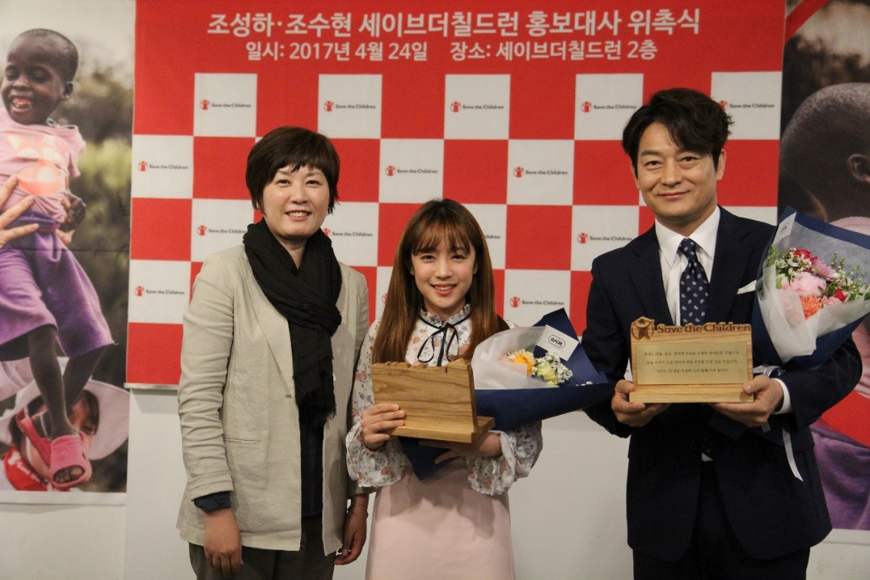
지난 4월 세이브더칠드런 홍보대사로 위촉된 된 조성하 씨와 딸 조수현 씨(가운데)

2017년 2월 SBS 희망 TV 촬영으로 우간다를 방문한 조성하, 수현 씨.
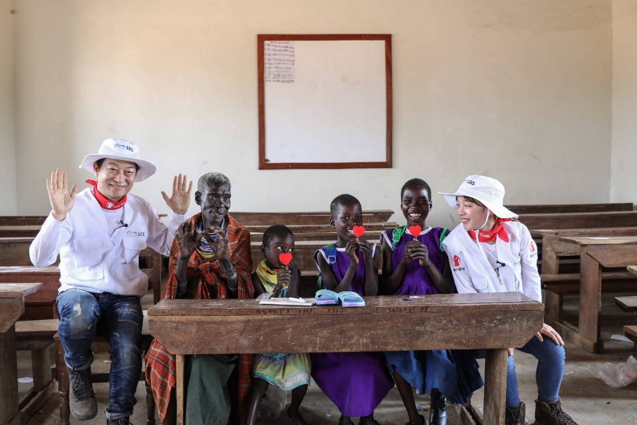

세이브더칠드런은 아동의 권리를 실현하기 위해 인종, 종교, 정치적 이념을 초월해 전 세계 약 120개 국가에서 활동하는 국제 구호개발 NGO입니다

